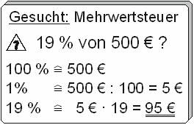
Die Mehrwertsteuer beträgt 19 %. Sie wird zum Nettobetrag addiert.

Netto + Mwst. = Brutto

- Paul lässt seinen neuen MP3-Player von einem Bekannten im Großmarkt besorgen. Dort kostet er 79 EUR netto.
- Installateur Fritsche muss eine Rechnung schreiben. Für die Anfahrt berechnet er 63 €, für die Arbeitszeit seines Gesellen 167 € und für das Material 55 €.
- Jussuf lässt sein Handy reparieren. Die Ersatzteile kosten 63 €, die Arbeitszeit in der Elektronikwerkstatt 39 €. Die Mehrwertsteuer kommt noch dazu.
- Malermeister Bauer kauft im Großhandel ein: 4 Pinsel für je 5,50 €, 3 Eimer Wandfarbe für je 33 € und eine Leiter für 78,50 €.
- Zimmerer Mauz schreibt eine Rechnung: 9 Arbeitsstunden je 65 €, 12 Holzbalken für je 81 € und 1 kg Nägel für 9,80 € (alles Netto-Preise).
- Frau Klein kauft Geschirr im Gromo-Markt für ihr Café ein. Sie zahlt für Tassen 90 €, für Gläser 155 €, für Besteck 95 € und für eine Kaffee-Maschine 270 €.
- Computerhändler Bit-Burner bestellt beim Großhändler einen Monitor für 180 €, drei Computer für je 398 € und zwei Farbdrucker für je 221 € netto.

